
3.3 .2服务业区位因素的变化
一、单选题
太阳能汽车是一种靠太阳能来驱动的汽车,主要是通过使用太阳能电池把光能转换成电能,电能在蓄电池中备用,用来推动汽车的电动机(如下图)。据此完成下面小题。

1．下列城市不适宜大范围推行太阳能汽车的是( )
A.拉萨 B.西宁 C.吐鲁番 D.成都
2．太阳能汽车大范围推行遇到的主要阻碍为( )
A.运营成本过高 B.环境压力过大
C.对地形平坦度要求高 D.对太阳能资源要求高
近年来，我国经历了一场声势浩大的银行网点关停潮。2020—2023年，全国总共有9346个银行网点关闭，其中东部地区大城市关停的银行网点最多。从城市内部看，银行退出网点主要集中于资本、人口及技术等要素密集的区域。据此完成下面小题。
3．东部地区大城市关停的银行网点多，主要是因为( )
A.金融交易规模小 B.移动支付普及率高
C.交通设施条件好 D.居民储蓄总量少
4．推测关停的银行网点多位于城市的( )
A.商业区 B.工业区 C.住宅区 D.汽车站
5．为提高新布局银行网点未来的运营效率，建议选址时多关注周边的( )
A.常住人口数量 B.对外交通条件 C.政企客户分布 D.居民平均收入
近年来，我国东部沿海某省一些服装企业将部分生产部门转移到东南亚。在此过程中，该类服装企业自带技术和丝绸、刺绣等原材料，携手相关企业共同“走出去”。据此完成下面小题。
6．一般来说，服装企业的成本中占比最大的是( )
A.原料 B.燃料 C.运费 D.工资
7．该企业将部分生产部门转移到东南亚的原因是东南亚( )
A.交通运输便利 B.基础设施完善 C.生产成本较低 D.市场需求量大
8．该类服装企业“自带原材料”主要是为了( )
A.缩短加工时间 B.保证产品品质 C.降低生产成本 D.加强文化交流
“低空经济”是以航空器的低空飞行活动为牵引，辐射带动相关领域融合发展的综合性经济形态。2024年2月27日，被称为“空中的士”的eVTOL（电动垂直起降航空器）从“无人机之都”深圳直飞珠海，成功完成全球首次跨海跨城飞行，将2个多小时的地面车程缩短至20分钟。据此完成下面小题。
9．深圳能够成功完成“空中的士”首飞主要得益于深圳( )
A.产业基础雄厚 B.人流物流量大 C.对外交通便利 D.基础设施完善
10．与深圳—珠海公路运输相比，“空中的士”( )
A.运载量大 B.受天气影响小 C.运输费用低 D.受地面影响小
11．目前，“低空经济”最适合的应用场景是( )
①快递物流
②长途客运
③应急救援
④农产品外运
A.①② B.①③ C.②④ D.③④
液化天然气接收站是接卸和存储船运液化天然气的能源基础设施，通过管道等方式将天然气外输到消费地，具有调峰保供的功能。江苏盐城接收站建在滨海港区内的滩涂上，是全球一次性建成的规模最大接收站，2022年9月开始运营。该站包括专用泊位、管网和10座大型储罐等，占地面积较大。接收站还规划建设冷能利用、燃气发电和制氢等附属设施。据此完成下面小题。
12．盐城接收站高效运营的必要条件是( )
A.本地能源消费增长 B.能源消费峰谷差大
C.航道防淤清淤保障 D.港区外可用地充足
13．能够提升盐城接收站天然气调峰保供能力的是( )
A.扩建专用泊位 B.接入干线管网 C.扩展外输方式 D.增加存储规模
社区团购是社区居民在互联网线上商城下单后，平台方将货物发送至团长自提点，社区居民线下自提（如图所示），它是依托社区和团长社交关系实现生鲜商品流通的新零售模式，一经推广就受到广大年轻团体的欢迎。完成下面小题。
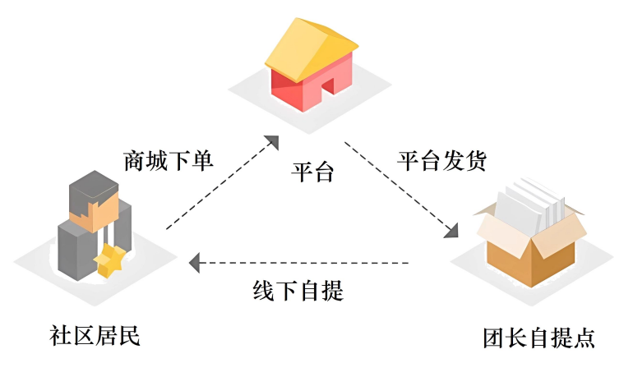
14．社区团购商业模式的经营得益于( )
A.商品流通快 B.仓储成本较低 C.商品价格低 D.信息网络完善
15．新建的商品住宅小区居民自提意愿程度偏高，原因最可能是( )
A.管理原因 B.派件数量 C.年龄结构 D.基础设施
近些年，以“上门代厨”、“上门理发”等为代表的上门经济悄然火了起来。上门经济是通过互联网平台，客户在线上下单，服务者提供上门服务。上门经济在给广大消费者带来极大便利的同时，诸多安全问题也不容忽视。

二、材料分析题
16.阅读材料，完成下列问题。
材料一：据统计，2023年加拿大人口首次突破4000万，人口增长的96%来自移民，且主要来自发展中国家。图1为加拿大人口分布示意。图2为魁北克——温莎走廊城市分布，该地带位于加拿大东南部，是人口最稠密，工业化水平最高的地区。该国造纸业十分发达，纸张和木浆主要出口中国。
材料二：以蒙特利尔为界将圣劳伦斯河分为上下游。为提高航运，1953年美、加两国在蒙特利尔修建了拦河坝等工程设施。
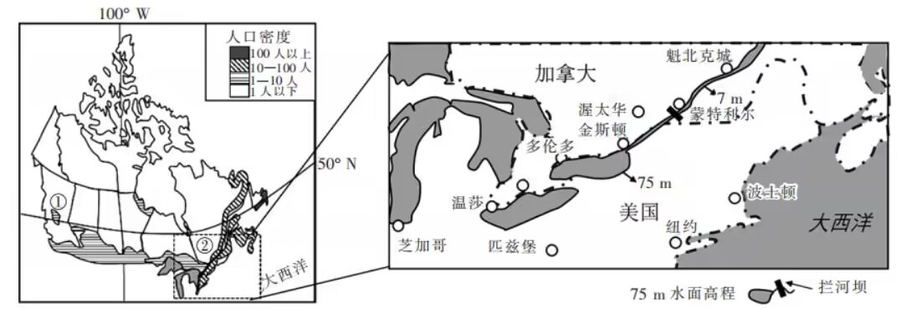
材料三：图3为加拿大传统民居。
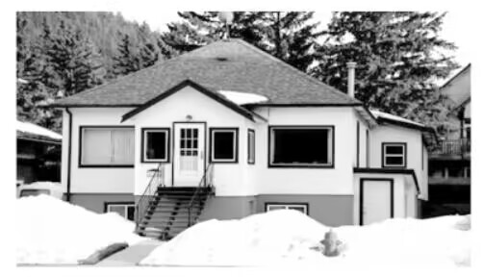
（1）圣劳伦斯河上游流速_____（填“快/慢”），主要是因为_____。拦河坝改变了水循环的_____（填“主要环节”），从经济条件角度，说出拦河坝的主要作用。
（2）魁北克市一温莎走廊城市沿_____分布；影响其分布的主要因素是_____；该区域城市化水平_____（填“高/低”），具有人口_____（填“稠密/稀疏”）、大中小城市_____（填“多/少”）等特征，主要是因为_____（城市化的动力）。
（3）分析①②两地区造纸业发达的主要原因。
（4）说出该地民居特色，并说明其形成的自然原因。
17．阅读材料，回答下面问题。
钢铁工业是四川省攀枝花市的主导工业部门。读攀枝花市及其附近地区简图，完成下列各题。
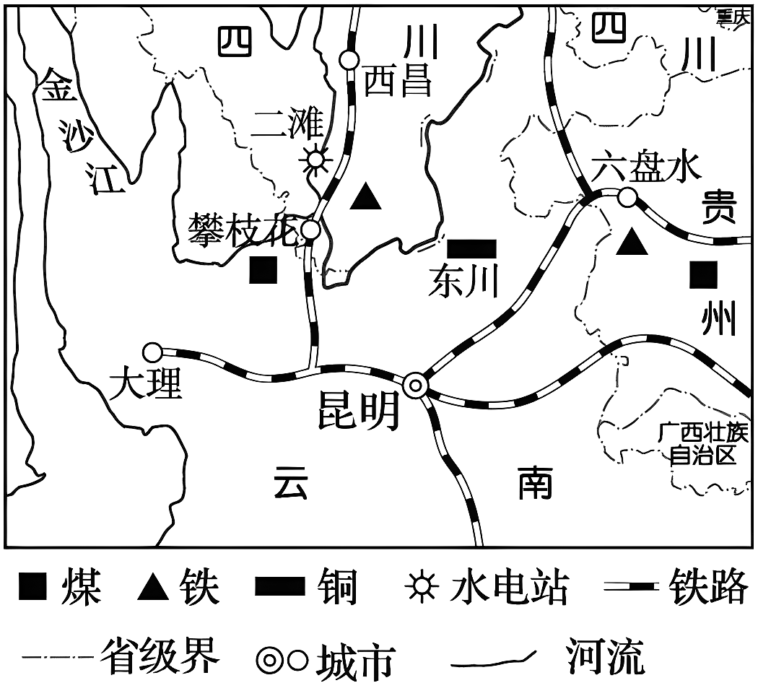
（1）简述攀枝花市发展钢铁工业的有利区位条件。
（2）与攀枝花相比，上海发展钢铁工业的有利条件主要是什么？
（3）图示地区还可发展炼铜工业，其主要优势条件有哪些？

